ЗАВИСИМОСТЬ УПРУГИХ СВОЙСТВ СЕТОК НА ОСНОВЕ БЛОК-СОПОЛИМЕРА ОТ МОЛЕКУЛЯРНОЙ МАССЫ ЦЕПИ

Помогайло А.Д., Карнет Ю.Н.*, Згаевский В.Э. *

Институт проблем химической физики РАН, г. Черноголовка, Россия

*Институт прикладной механики РАН, г. Москва, Россия

РЕЗЮМЕ

В рамках скейлинговой концепции с применением модельных представлений о микроструктуре сетки блок-сополимера получена аналитическая зависимость высокоэластических свойств этой сетки от молекулярных (число сегментов каждого блока и их размер) и структурных (плотность числа отрезков цепей между узлами сетки) параметров. Используется эмпирическое соотношение, известное из литературы, о связи расстояния между концами макромолекул с молекулярной массой. Это позволяет исключить квадрат расстояния между концами макромолекулы и получить соотношение, связывающее упругие свойства сетки на основе блок- сополимера с молекулярной массой молекул блок-сополимера.
Предложены различные модификации полученных теоретических соотношений. Отмечается, что особенностью полученных соотношений является отсутствие в явном виде зависимости упругих свойств блок-сополимера от объемных долей компонентов.

1. ВВЕДЕНИЕ

Поиск новых полимерных материалов для промышленности и техники в последнее время в большей степени связан с различными комбинациями и модификациями уже известных химических соединений. Широко используются нестандартные приемы полимеризации для создания материалов на основе блок-сополимеров (макромолекулы состоят из двух и более участков различной химической природы), привитых сополимеров, полимеризационных композитов (композит создается в процессе полимеризации) [1]. Эти методы модификации являются наиболее эффективными по сравнению с подходами, основанными на простом механическом смешении различных полимеров. Полученные таким способом материалы являются макроскопически однородными, хотя на молекулярном уровне они также являются неоднородными (микрогетерогенными). Физико-механические свойства микрогетерогенных полимерных материалов существенно отличаются от свойств смесевых композитов того же компонентного состава [2]. Это связано с размерами неоднородностей, которые сравнимы с размерами макромолекул. Последнее приводит к большой и высокоразвитой поверхности раздела фаз и, в связи с этим, специфика взаимодействия элементов микроструктуры между собой вносит заметный вклад в формирование механических свойств микрогетерогенных полимерных материалов. Часто используемые на практике соотношения, связывающие механические свойства микрогетерогенных материалов с параметрами структуры, берут свое начало из механики наполненных композитов, где основными параметрами являются объемные доли компонентов и механические характеристики их как отдельных макроскопических образований [1]. Это приводит к однотипным зависимостям физико-механических свойств таких материалов от приведенных выше параметров. Указанные методы описания справедливы для таких размеров неоднородностей, когда границей раздела фаз можно пренебречь. Однако реальные микрогетерогенные материалы существенно различаются как параметрами микроструктуры, так и характеристиками взаимодействия ее элементов. Поэтому методы описания, основанные на идеях механики композитов, очевидно, должны быть дополнены теоретическими построениями, учитывающими указанные выше особенности микрогетерогенных полимерных материалов. Наиболее эффективными оказываются теоретические построения, основанные на многоуровневом подходе. Вначале на микроуровне описываются отдельные части микроструктуры, далее описывается представительный элемент структурной модели с учетом специфики взаимодействия различных частей микроструктуры и, наконец, на последнем этапе с помощью осреднения осуществляется переход к макроскопическим свойствам материала. Такие теоретические построения позволяют не только получить зависимость физико-механических свойств от молекулярных и микроструктурных параметров, но и обнаружить новые эффекты и закономерности, которые принципиально не возможно получить на базе методов, основанных на идеях механики композитов.
В работе [3] указанный подход используется для описания высокоэластических свойств сеток на основе блок-сополимера. Получена аналитическая зависимость высокоэластических свойств этой сетки от молекулярных (число сегментов каждого блока и их размер, квадрат расстояния между концами отрезков макромолекул различных блоков) и структурных (плотность числа отрезков цепей между узлами сетки) параметров. Предложены различные модификации полученных теоретических соотношений, позволяющие выражать свойства материалов через модули сеток из однородных гомополимеров, плотности числа отрезков цепей между их узлами и молекулярные параметры блок-сополимера, или через плотность сетки блок-сополимера, молекулярный вес цепи блок-сополимера между узлами сетки, эффективный размер сегментов макромолекулы блок-сополимера и их число в цепи. В последнем случае указываются соотношения, позволяющие вычислять эффективный размер сегмента и их число по молекулярным и структурным характеристикам блок-сополимера. Отмечается, что особенностью полученных соотношений является отсутствие в явном виде зависимости упругих свойств блок-сополимера от объемных долей компонентов. Полученные теоретические соотношения в явном или неявном видах содержат такую структурную характеристику блоков макромолекул как квадрат расстояния между концами. Эта характеристика не может быть определена известными прямыми стандартными методами. В связи с этим, представляет практический интерес зависимость упругих свойств блок-сополимера от таких характеристик, которые определяются стандартными методами.
В данной работе используется эмпирическое соотношение, известное из литературы, о связи расстояния между концами макромолекул с молекулярной массой. Это позволяет исключить квадрат расстояния между концами макромолекулы и получить соотношение, связывающее упругие свойства сетки на основе блок- сополимера с молекулярной массой молекул блок-сополимера.

2. ОПИСАНИЕ МОДЕЛИ. ПЛОТНОСТЬ СВОБОДНОЙ ЭНЕРГИИ ОБРАЗЦА

В работе [3] рассматривается полимерная сетка в высокоэластическом состоянии, между двумя соседними узлами которой находится неоднородная полимерная цепь, состоящая из различных блоков, соединенных последовательно.
На рис.1 изображена модель сетки на основе блок-сополимера, между двумя соседними узлами которой расположена полимерная цепь, состоящая из двух блоков. Один блок характеризуется величиной сегмента $a_{1}$, числом сегментов $N_{1}$ и проекцией расстояния между концами отрезка АВ на лабораторную систему координат $r_{i}$. Аналогично другой блок характеризуется $a_{2}$, $N_{2}$ и $l_{i}$. Для простоты будем предполагать, что все макромолекулы состоят из одинаковых блоков, но вектора r и l различных макромолекул ориентированы в сетке хаотически, при этом сетка макроскопически изотропна. При однородной деформации сетки расстояние между концами каждой макромолекулы блок-сополимера (расстояние АС на рис.1) изменяется подобно всему образцу (аффинная деформация), но деформации различных блоков макромолекулы отличаются как между собой, так и от макроскопической деформации всего образца.
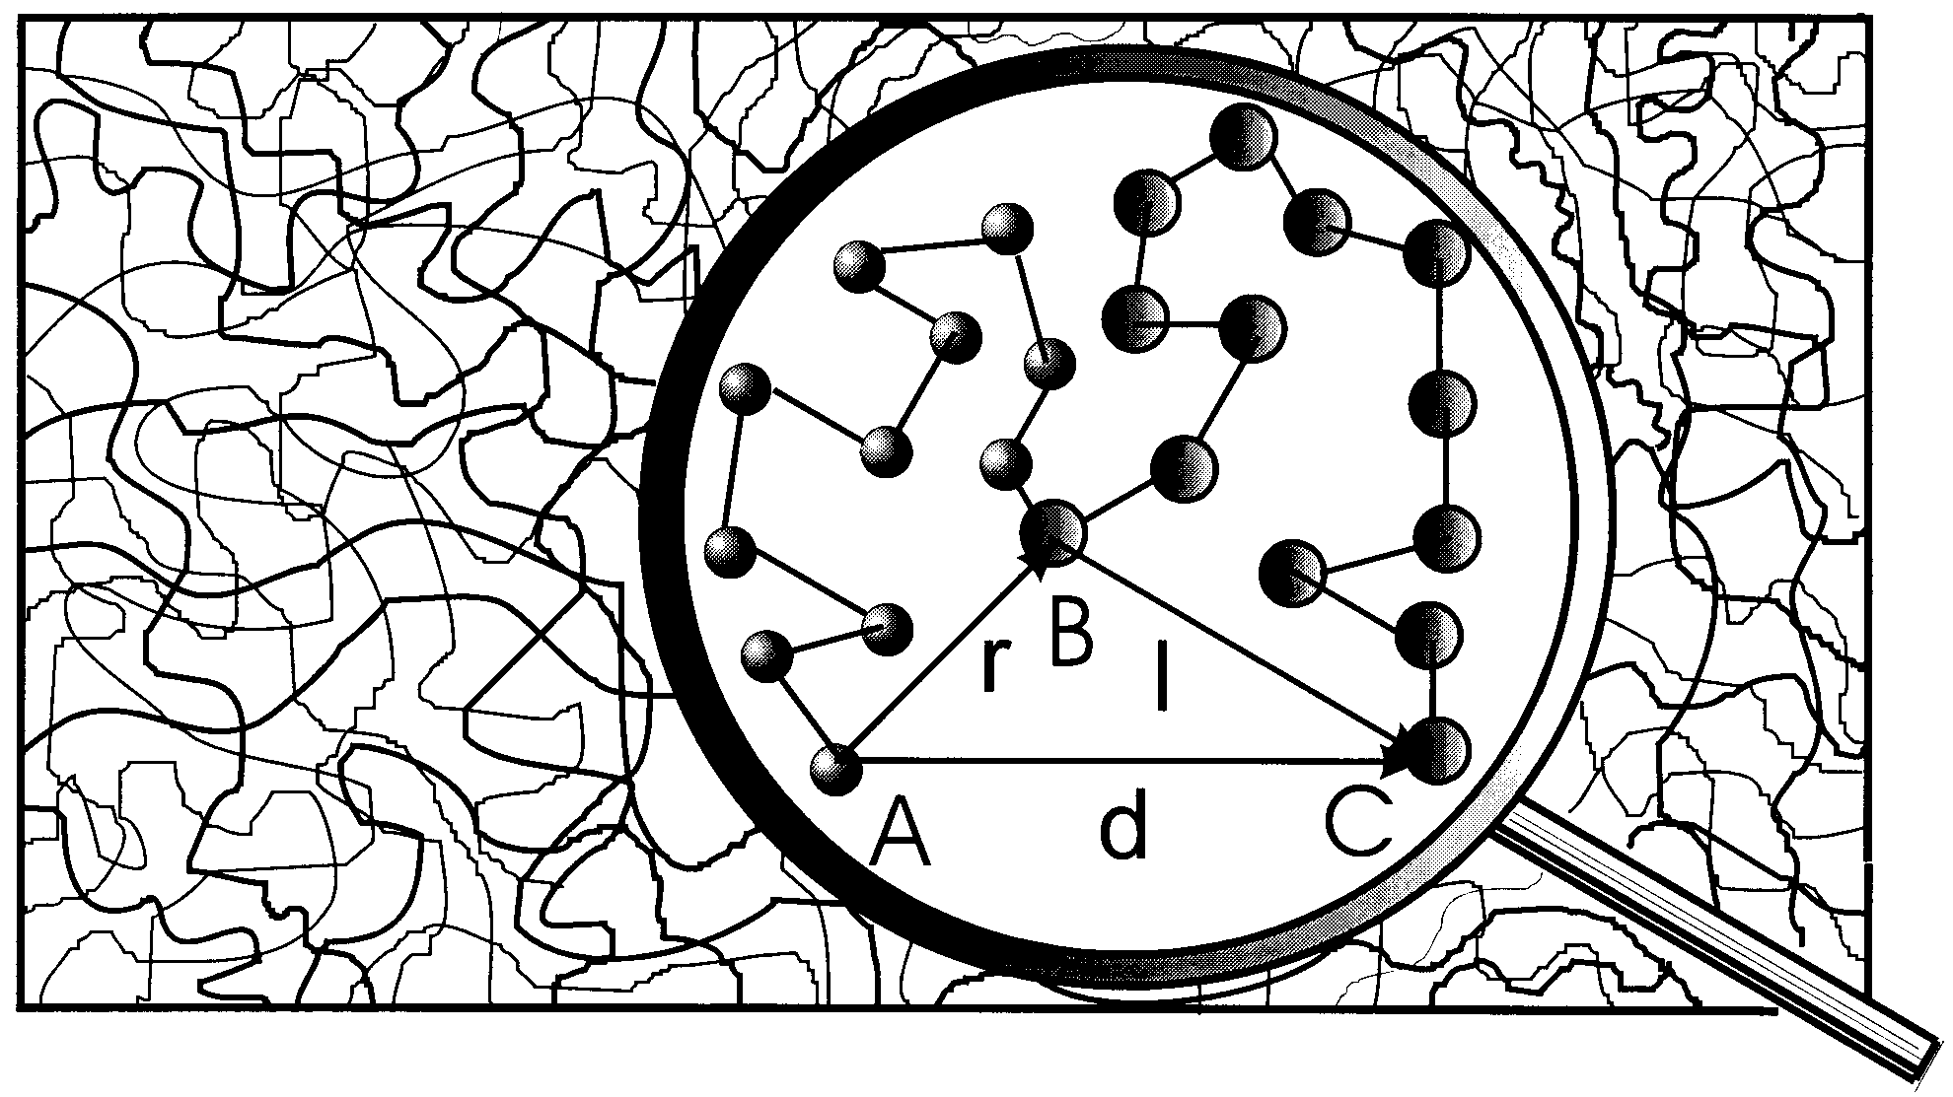
Рис.1. Модель сетки на основе блок-сополимера.

Рассматривается структурный элемент модели, представляющий собой макромолекулу блок-сополимера, соединяющую два соседних узла сетки А и С (см. рис.1) и записывается свободная энергия этого деформированного элемента. Используя геометрические связи проекций расстояний между точками А, В и С на оси лабораторной системы координат до деформации и после, а также требование минимума свободной энергии макромолекулы между точками А и С при заданном по образцу градиенте деформации, удается получить зависимость свободной энергии этой макромолекулы от ее молекулярных характеристик и градиента деформации. Далее осредняя свободную энергию этой макромолекулы по равновероятной ориентации векторов r и l и умножая ее на число макромолекул блок-сополимера в единице объема $ν$, получаем плотность свободной энергии деформированного образца [3]
$F=F_{0}+\frac{νT\left(r^{0^{2}}+l^{0^{2}}\right)}{2\left(N_{1}a_{1}^{2}+N_{2}a_{2}^{2}\right)}I_{1}$, (1)
где $F_{0}$ - не зависящая от деформации константа, $T$ - абсолютная температура в энергетических единицах, $r^{0}$, $l^{0}$ и $d^{0}$ - расстояние между точками АВ, ВС и АС (см. рис.1) до деформации, $I_{1}$ - первый инвариант тензора деформации.

3. ЭФФЕКТИВНЫЙ МОДУЛЬ СДВИГА МИКРОГЕТЕРОГЕННОЙ СЕТКИ

Формула (1) соответствует по своей структуре выражению для плотности свободной энергии деформированной полимерной сетки, которое часто используется в феноменологической теории (одна константа Муни). Соотношение, стоящее перед первым инвариантом деформации в формуле (1), является первой константой Муни. Таким образом, в данном случае, константа Муни получила свою молекулярную интерпретацию.
Как известно, модуль сдвига указанной сетки $G^{}$ равен удвоенной константе Муни
$G^{}=\frac{νT\left(r^{0^{2}}+l^{0^{2}}\right)}{\left(N_{1}a_{1}^{2}+N_{2}a_{2}^{2}\right)}$. (2)
Входящие в соотношение величины $r^{0}$ и $l^{0}$ могут быть связаны с молекулярными массами соответствующих блоков макромолекулы блок-сополимера. В монографии [4] приводится приближенное эмпирическое соотношение, справедливое для большинства типичных полимеров с углеводородным скелетом
${\left\langle r^{0^{2}}\right\rangle }^{\frac{1}{2}}»0\text{.}\text{06}M^{\frac{1}{2}}$, (3)
где М - молекулярная масса, коэффициент в правой части выражения (3) подобран так, что величина $r^{0}$ имеет размерность нм.
Строго говоря, это соотношение дает представление лишь о порядке величины. Однако можно надеяться на то, что использование его будет полезным для практических оценок. Подставляя соотношение (3) в соотношения (2) получаем
$G^{}=\frac{3\text{.}6⋅{\text{10}}^{−3}νT\left(M_{r}+M_{l}\right)}{N_{1}a_{1}^{2}+N_{2}a_{2}^{2}}=\frac{3\text{.}6⋅{\text{10}}^{−3}ν\text{TM}}{N_{1}a_{1}^{2}+N_{2}a_{2}^{2}}$, (4)
где $M_{r}$ и $M_{l}$ - молекулярные массы различных блоков макромолекулы, при этом $M_{r}$+$M_{l}$=М, где через М обозначена молекулярная масса макромолекулы блок-сополимера. По аналогии с работой [3] можно получить разновидность выражения (4)
$G^{}=\frac{3\text{.}6⋅{\text{10}}^{−3}ν\text{TM}}{{\text{Na}}^{2}}$, (5)
где $a$ - эффективный размер сегмента блок-сополимера, который вычисляется по следующей формуле
$a={\left(\frac{N_{1}}{N_{1}+N_{2}}a_{1}^{2}+\frac{N_{2}}{N_{1}+N_{2}}a_{2}^{2}\right)}^{\frac{1}{2}}$,
и $N=N_{1}+N_{2}$.
Если известны молекулярные массы сегментов различных блоков $m_{1}$ и $m_{2}$, то можно записать разновидность соотношения (4) в виде
$G^{}=3\text{.}6⋅{\text{10}}^{−3}νT⋅\frac{m_{1}n_{1}+m_{2}n_{2}}{a_{1}^{2}n_{1}+a_{2}^{2}n_{2}}$, (6)
где $n_{1}=\frac{N_{1}}{N_{1}+N_{2}}$ и $n_{2}=\frac{N_{2}}{N_{1}+N_{2}}$ - числовые доли сегментов одного и другого блока в макромолекуле блок-сополимера.
И, наконец, выражая плотность числа макромолекул в единице объема образца$ν$через число Авогадро и мольный объем, а мольный объем через молекулярную массу и плотность образца $ρ$ из соотношения (5) получаем
$G^{}=\frac{3\text{.}6⋅{\text{10}}^{−3}\text{RT}ρ}{{\text{kNa}}^{2}}$, (7)
где R - универсальная газовая постоянная, $k$ - постоянная Больцмана (напомним, что T - температура в энергетических единицах).
Следует обратить внимание на особенность полученных соотношений (2), (4), (5), (6) и (7), в которые в явном виде не входят объемные доли отдельных блоков макромолекул.

ЛИТЕРАТУРА

- Помогайло А.Д., Розенберг А.С., Уфлянд И.Е. Наночастицы металлов в полимерах. М., Химия, 2000. с.672.
- Торосян А.А., Штейнберг В.Г., Белов Г.П., Саратовский С.Л., Дьячковский Ф.С. Комплексные металлоорганические катализаторы полимеризации олефинов. Сборник Х. Синтез и свойства полимеризационно-наполненных полиолефинов, Черноголовка, 1986, с.129-134.
- Помогайло А.Д., Згаевский В.Э., КарнетЮ.Н. Описание упругих свойств сеток на основе блок-сополимеров как микрогетерогенных полимерных материалов. Механика композиционных материалов и конструкций, 2002, т.8, №3, с.351-357.
- Неппер Д. Стабилизация коллоидных дисперсий полимерами. М., Мир, 1986, с.487.

Поступила в редакцию 10 ноября 2003 года.

Работа выполнена при финансовой поддержке Правительства Московской области и РФФИ, грант № 01-03-97018.

